ODTÜ GELİŞTİRME VAKFI ÖZEL İLKOKULU
2020 - 2021 EĞİTİM - ÖĞRETİM YILI
OKULLARDA ORMAN PROJESİ - OKUL EYLEM PLANI

- Okullarda Orman Projesi çalışmaları kapsamında yapılacak etkinlikler aşağıdaki gibi planlanmıştır.

AYLAR | PLANLANAN ETKİNLİKLER
EYLÜL 2020 | - “Eko - Okul Programı, Okullarda Orman Programı, Okullarda Orman - Timi, Okullarda Orman Timi Ne İş yapar? Eko - Sistem” hakkında bilgilendirme (PPT, görseller, tanıtım videosu)  - “Bu yıl hangi konular üzerinde çalışacağız?” hakkında bilgilendirme "İklim Değişikliği, Çevre Kirliliği ve Biyoçeşitlilik Kaybı" (PPT)  - 2. sınıf öğrencilerinden oluşacak Okullarda Orman Timi üyelerini online seçim ile belirleme (Online FORMS Uygulaması)  - Eko - İlke hakkında Okullarda Orman Timi Sınıf Temsilcileri tarafından bilgilendirme (PPT)  “İklimi değil kendimizi değiştirelim, vakit kaybetmeden el ele verelim.”
EKİM 2020 | - “Okullarda Orman Timi” üyelerinin üyelik rozetleri yerine online ortamdaki profil resimlerini MR. EKO olarak kullanmaları  - “4 EKİM DÜNYA HAYVANLARI KORUMA GÜNÜ” kutlama programının hazırlanması, sokak hayvanları için “Bir Kap Su, Bir Kap Mama” kampanyasının bu program ile duyurularak tüm evlerde başlatılması, dışarıdan edinilen hayvan sahiplerinin (öğrenci - öğretmen) bu programda konuşturulması
KASIM 2020 | - Kuş Göçleri hakkında bilgilendirme, etkinlik (PPT, video görsel, animasyon…)  - Kuşlarla ilgili yapılan çalışma kağıtlarının paylaşımı ve PADLET uygulamasıyla Okullarda Orman panolarında sergilenmesi  - İstasyon çalışmasında yapılan kuş evlerinin, evlerinin yakınındaki bir ağaca asılması
ARALIK 2020 | - Bu seneki konumuz olan “İklim Değişikliği” konusunda bilgilendirme (PPT, video, görsel, animasyon…)
OCAK 2021 | - Bu seneki konumuz olan “Çevre Kirliliği” konulu bilgilendirme (PPT, video, görsel, animasyon…)  - Okul bahçesi, ev, park, orman, bahçe aile ile birlikte gezilerek, varsa doğa fotoğrafları çekilerek çevre temizliği hakkında bilinçlendirme, yapılan gezi gözlemlerinin paylaşımı. Çekilen fotoğrafları PADLET uygulaması ile Okullarda Orman Panolarında sergilenmesi  - Volkan’ın Günlüğü Serisi’nden “Çöp Değil Hazine” konulu Online Okuma Platformu Okuvaryum’daki kitabın Türkçe dersi ile ilişkilendirilerek işlenmesi
ŞUBAT 2021 | - “Şehirleri herkesi kucaklayan, güvenli, güçlü ve temiz hale nasıl getirebiliriz?” sorusuna yönelik olarak öğrencilerin Orman Bakanlığına önerilerini yazdıkları sınıf mektupları online ortamda hazırlanır. Mail yoluyla Orman Bakanlığına Eko - Okul zümre temsilcileri tarafından gönderilir. Mektuplar PADLET ile oluşturulmuş Okullarda Orman Panolarında sergilenir.
MART 2021 | - Bu seneki konumuz olan “Biyoçeşitlilik Kaybı” hakkında bilgilendirme (PPT, video, görsel,  animasyon…)  - Şehirlerdeki nüfus artışı ile birlikte şehirleşmenin; enerji tüketimi, bitki örtüsünün değişimi,  hayvan dağılımı, tatlı su kaynaklarının kullanımı, sağlıklı hava kalitesinin oluşması vb.  konulara etkileri tartışılarak öğrencilerde farkındalık sağlanır.  - ‘‘22 Mart Dünya Su Günü’’ (22 Mart 2021) kapsamında belirlenen linkler izletilir. Suyun  tasarruflu kullanılması gerektiğinin önemi üzerinde durulur.  - Orman Haftası (21 - 26 Mart 2021) kutlama programı
NİSAN 2021 | - Yurtiçi ve yurt dışında bulunan ormanlara aşağıda verilen linkler ile 3D gezi yapılır.  http://www.3dmekanlar.com/tr/orman.html  https://yandex.com.tr/gorsel/search?text=odt%C3%BC%20ormanlar%C4%B1%203d%20gezi&stype=  image&lr=11503&source=wiz  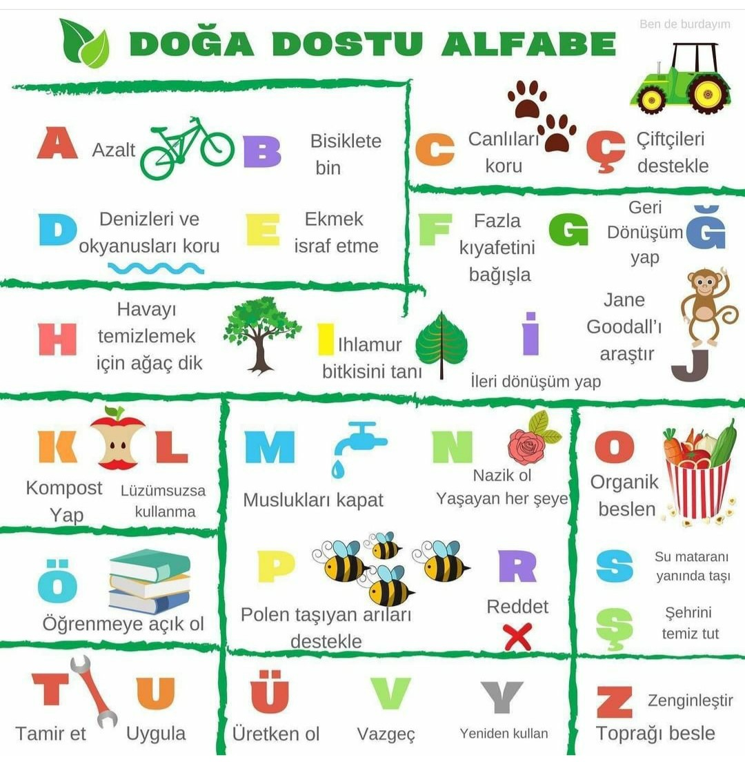  - “Doğa Dostu Alfabe” paylaşımı. Alfabe görselindeki tüm harfler üzerinde öğretmen tarafından tek tek durulması ve öğrencilerin seçtikleri bir harfte yazan sözcük ile ilgili konuşturulması
MAYIS 2021 | - Yavru Tema Kitabı “Topraktan Neler Yapılır?” konusunun işlenmesi  - İlkbaharın gelişiyle birlikte öğrencilere aileleri ile birlikte bir doğa gezisi yaptırılarak doğanın bizlere armağanı olarak toplanan ağaç yapraklarından yaratıcı etkinlik hazırlatılması, hazırlanan çalışmaların PADLET uygulaması ile Okullarda Orman Panolarında sergilenmesi  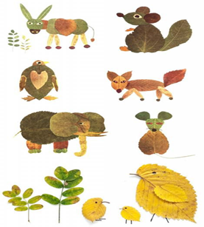
HAZİRAN 2021 | - “Çevre Koruma Haftası” ( 7 - 11 Haziran 2021) kutlama programına katılım

Selin AYRIBAŞ - Özlem BUHARALI
2. Sınıflar
Eko - Okul Zümre Temsilcileri

